KTCardWriter
프로그램 설명서
KTCardWriter

목 차
I. 카드 발급기 설치 3
1 KTHard 에서 카드발급기 드라이버 다운로드 3
1.1 프로그램 구동 3
1.2 프로그램 조회 3
1.3 프로그램 종료 4
2 PC에 카드발급기 연결 및 설치 4
II. KTCardWriter 프로그램 사용법 8
1 KTHard에서 프로그램 다운로드 8
1.1 프로그램 구동 8
1.2 로그인 8
1.3 로그아웃 9
1.4 프로그램 종료 9
2 프로그램 실행 및 카드발급 9
2.1 조직도등록 9

I. 카드 발급기 설치
- 프로그램 사용 전 카드 발급기를 설치하는 과정입니다.

1 KTHard 에서 카드발급기 드라이버 다운로드

1.1 카드발급기 드라이버 다운로드
1) kthard.com 접속하여(zeron/1234) KT사옥관련프로그램 -> 카드발급프로그램 으로 이동합니다.
2) 아래와 같이 파일이 있으면 USBro32.zip 파일을 클릭 합니다.
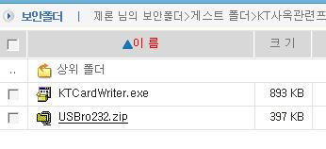

3) 파일다운로드 창이 뜨면 저장 버튼을 클릭 합니다..
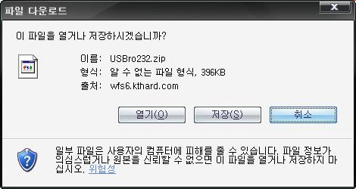

4) 저장위치 선택 창이 뜨면 바탕화면을 선택 후 저장 버튼을 클릭합니다.
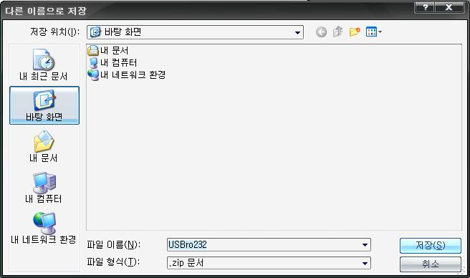

5) 바탕화면에 USBro32.zip 이 보이고 오른쪽 마우스 클릭하면 압축풀기 라는 메뉴를 선택해서 압축을 풉니다.
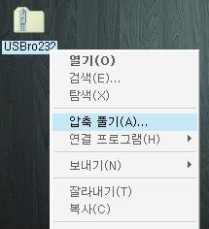

6) 다음과 같이 압축풀기 마법사가 실행됩니다.

1.2 프로그램 조회
1) 통신서버 아이콘에 오른쪽 마우스 클릭하면 메뉴가 조회 되며 여기서 화면보기를 클릭합니다
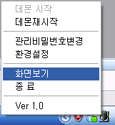

2) 관리자 암호를 입력하는 화면이 뜨면 관리자 암호(초기암호:123456)를 입력합니다.
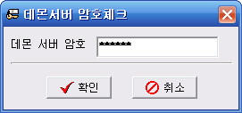

3) 다음과 같이 관리자 화면이 조회됩니다.
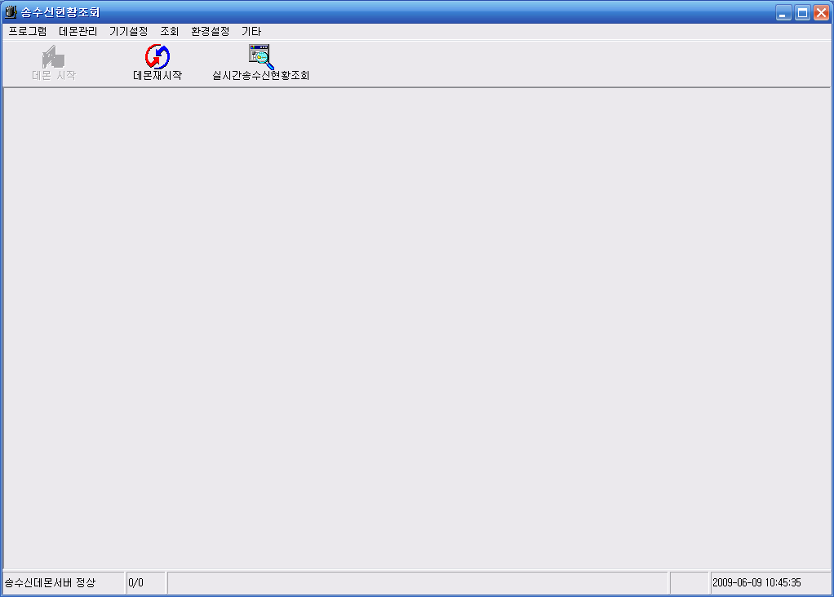

1.3 프로그램 종료
1) 통신서버 아이콘에 오른쪽 마우스 클릭하면 메뉴가 조회 되며 여기서 종료를 클릭합니다. 또는 관리자 화면의 프로그램 -> 종료를 클릭합니다.
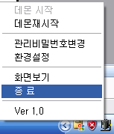
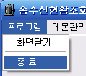

2) 관리자 암호를 입력하는 화면이 뜨면 관리자 암호(초기암호:123456)를 입력합니다.

2 PC에 카드발급기 연결 및 설치
1) 환경 설정 창 보기
- 통신서버 아이콘의 위치에서 마우스 오른쪽 버튼을 클릭하면 다음과 같은 메뉴가 조회 됩니다.
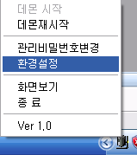

- 환경설정을 클릭하면 다음과 같이 환경설정 창이 뜹니다.
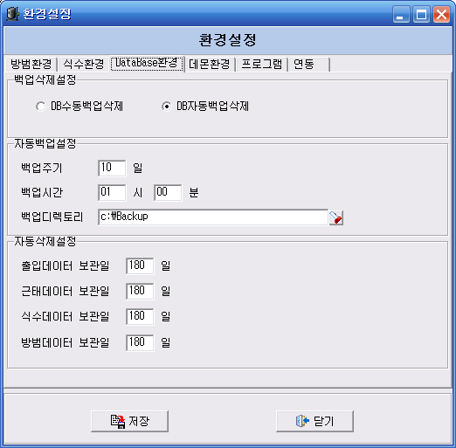

2) 데이터베이스환경 설정
- 데이터베이스 환경 설정은 데이터베이스 백업환경 및 데이터 삭제 주기 등을 설정 합니다.
- 데이터베이스 자동백업 설정 시 백업디렉토리를 C: 드라이버가 아닌 다른 드라이버로
반드시 지정하시기 바랍니다.
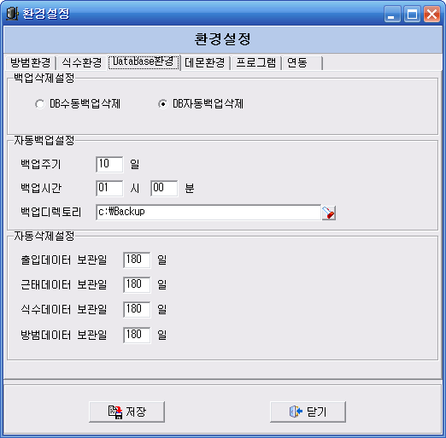

- 자동삭제설정일을 지정 합니다. 디폴트 180일 인 경우 6개월간의 자료만 조회 됩니다.

3) 데몬환경 설정
- 데몬환경은 클라이언트 프로그램(모니터링,근태,식수 프로그램) 등이 통신 할 수 있도록
통신 서버 환경을 입력하는 화면입니다.
- 데몬환경(필수설정) : 데몬서버 IP를 확인하여 데몬서버IP를 입력 합니다.
※ 데몬서버 IP 확인은 데이터베이스 서버 IP 확인 방법과 동일합니다.(P.11)
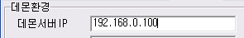

- 데몬 조회 시 비밀번호사용 : 데몬 상태 확인 및 기기정보 변경을 위한 조회 시 비밀번호를
입력 해야만 조회가 가능 합니다.
- 근태서버 Port/데몬서버 Port 등은 디폴트로 설정 합니다.

- 파일서버환경(필수 설정) : 이미지 등 파일을 저장할 수 있는 파일 서버를 지정 합니다.
※ 파일서버 설정 시 파일서버로 등록할 PC에 네트웍 공유에서 읽고 쓰기 권한을 지정해
주셔야 합니다.

예) 데몬서버의 E: 드라이버에 FileServer 디렉토리 생성 후 네트웍 공유
1. 데몬서버의 E: 드라이버에 FileServer 디렉토리 생성
2. E:\FileServer 디렉토리 네트웍 공유 – FileServer 디렉토리의 오른쪽 마우스
클릭 하여 공유 및 보안 클릭
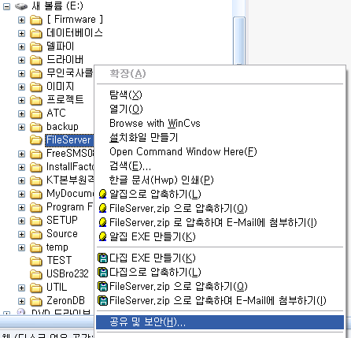

3. 공유 화면에서 다음과 같이 네트워크에서 이 폴더공유 및 네트워크사용자가
파일을 변경할 수 있음 이 두가지를 모두 체크해 주셔야 합니다.
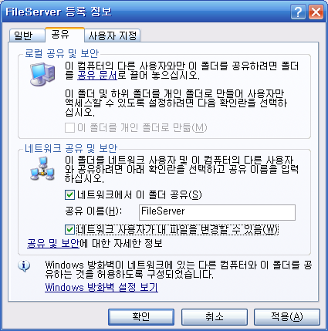

4. 적용 버튼을 클릭하여 공유를 합니다.

- 파일서버 IP를 설정합니다.
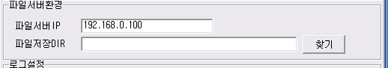

- 파일저장Dir 을 설정 합니다. 찾기 버튼을 클릭하여 해당 디렉토리를 설정합니다.
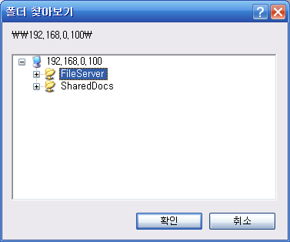

- 로그 설정은 보관안함을 설정 합니다.(향후 프로그램 문제 발생시 디버깅 용도로 사용 되며
운영 모드에서는 사용하지 않길 권장합니다.)
- 카드다운로드 환경설정
카드데이터 자동다운로드 : 설치가 완료 된 후 기기에 데이터 다운로드가 완료된 시점에
추가 데이터만 다운로드 하는 경우 자동다운로드 설정을 하시면 편리합니다.(설치 시점에 자동 다운로드 시 데이터 다운로드 때문에 다른 작업에 부하가 많이 걸릴 수 있습니다.)
카드데이터 수동다운로드 : 설치 시점에 최초 사원 등록 및 권한 부여 등의 작업 시 사용하
시면 편리합니다.(권한을 수시로 변경하는 경우 데이터가 수시로 다운로드 되는 것을 방지)

6) 프로그램 환경 설정
: 프로그램 사용 범위를 설정 합니다.
- 출입 : 출입이 체크 되어 있어야 출입 이력이 발생합니다.
- 근태 : 근태를 사용하실 경우 근태를 체크합니다.
- 방범 : 방범을 사용하실 경우 방범을 체크합니다..
- 식수 : 식수를 사용하실 경우 식수를 체크합니다.
- 센서 : 센서 기능을 별도로 이용하는 경우 체크 합니다.

7) 연동 환경 설정
: 현재 유니온 지문리더 사용시 지문연동 여부를 사용하는 항목입니다.
- 사용시 지문리더를 연동함 에 체크 후 유니온 프로그램의 Access.mdb 파일 위치를
선택하여 등록합니다.

II. KTCardWriter 프로그램 사용법

1 KTHard에서 프로그램 다운로드

1.1 프로그램 구동
: 근태 프로그램 구동하는 방법입니다.
1) 시작 -> 프로그램 -> 근태시스템 -> 근태보고서를 클릭하여 구동합니다.
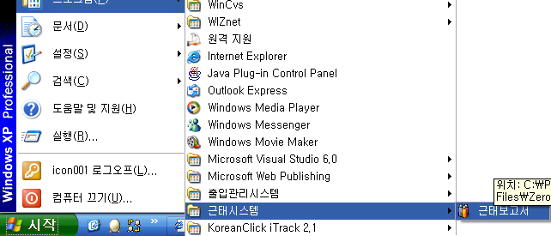

2) 다음과 같이 근태보고서 프로그램 화면이 조회 됩니다
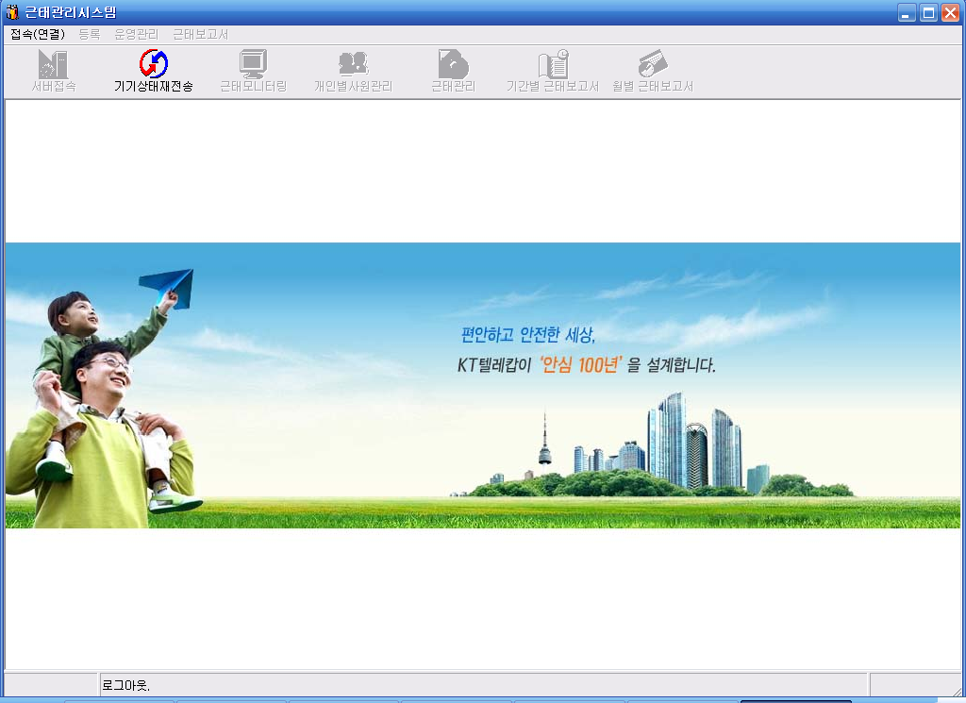

1.2 로그인
: 프로그램을 사용하기 위해 로그인을 하는 방법입니다
1) 접속(연결) -> 로그인을 클릭합니다
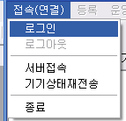

2) 다음과 같이 로그인 창이 조회되면 운영자아이디와 비밀번호를 입력합니다.( 초기아이디 : 1234 초기 비밀번호 : 1234 )
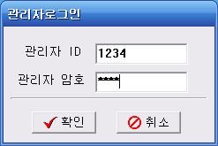

1.3 로그아웃
: 프로그램 사용 후 로그아웃으로 시스템 관리를 잠그는 모드입니다.
- 접속(연결) -> 로그아웃을 클릭합니다.
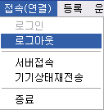

1.4 프로그램 종료
: 프로그램 종료 방법입니다.
- 접속(연결) -> 종료를 클릭합니다.
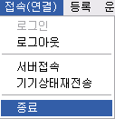

2 프로그램 실행 및 카드발급

2.1 조직도등록
: 시스템 사용을 위한 회사코드/지점코드/부서코드/직위코드 등을 관리 합니다.

2.1.1 회사코드 관리
1) 회사코드 관리 화면 조회
- 등록 -> 조직도등록 -> 회사코드관리를 클릭합니다.
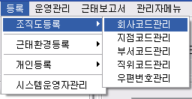

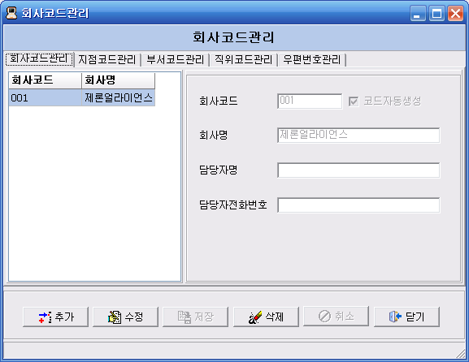
- 다음과 같은 화면이 조회됩니다.

①

②
③

① 회사코드 리스트 조회되는 부분
② 회사코드 정보 조회되는 부분
③ 작업 버튼

2) 회사코드 추가
- ③ 작업버튼의 추가 버튼을 클릭 합니다.
- ② 회사코드 정보 조회 부분이 활성화 되면서 회사코드가 자동으로 생성 됩니다.
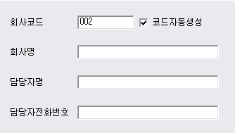

- 회사코드/회사명/담당자명/담당자전화번호 항목을 입력합니다.(회사코드/회사명 필수)
- ③ 작업버튼의 저장 버튼을 클릭하여 저장합니다.

3) 회사코드 수정
- ① 회사코드 리스트 조회 되는 부분에서 수정할 회사코드를 선택합니다.
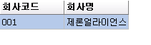

- 다음과 같이 ② 회사코드 정보 조회부분에 현재 정보가 조회 됩니다.
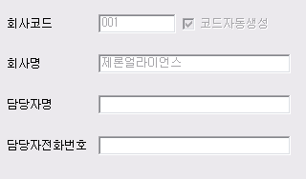

- ③ 작업버튼의 수정 버튼을 클릭 합니다.
- ② 회사코드 정보 조회 부분 중 회사코드 부분을 제외한 부분이 활성화 됩니다..
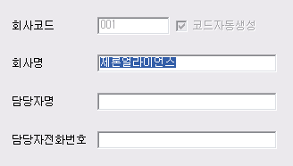

- 회사명/담당자명/담당자전화번호를 변경합니다.
- ③ 작업버튼의 저장 버튼을 클릭하여 저장합니다.

4) 회사코드 삭제
- ① 회사코드 리스트 조회 되는 부분에서 삭제할 회사코드를 선택합니다.

- ③ 작업버튼의 삭제 버튼을 클릭 합니다.
- 다음과 같이 데이터를 삭제하시겠습니까? 메시지가 조회되면 확인 버튼을 클릭합니다.
